ЭМОЦИОНАЛЬНОЕ БЛАГОПОЛУЧИЕ ШКОЛЬНИКОВ

В современном обществе вопросы эмоционального благополучия детей и подростков становятся все более актуальными. Ведь благоприятное эмоциональное состояние играет важную роль в жизни каждого человека, влияя на его способность обучаться, взаимодействовать с окружающими и адаптироваться к изменяющимся условиям.
Стабильное эмоциональное состояние ребенка влияет на его способность к концентрации внимания и восприятию информации. Положительные эмоции способствуют расширению когнитивных горизонтов, стимулируют мышление и облегчают процесс усвоения новых знаний. Поддержание эмоционального благополучия является важной задачей образовательного процесса, направленной на создание благоприятной среды для повышения учебной мотивации и улучшения их результатов.

Создание поддерживающей учебной среды:
Для этого можно использовать "Уголок ученика", выбрав место в комнате, где будут размещаться школьные работы, подделки, рисунки и грамоты ребенка.

Управление учебной нагрузкой:
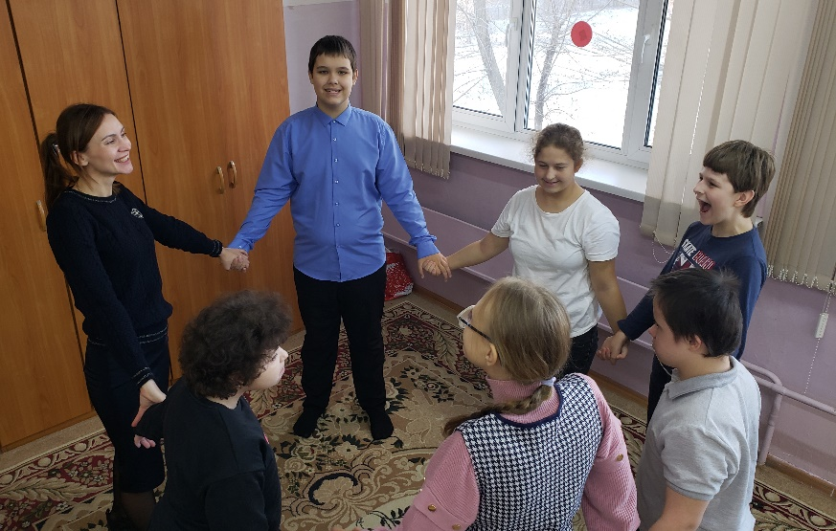
Учитывая влияние учебной нагрузки на эмоциональное благополучие, при выполнении домашнего задания необходимо включать более гибкий подход, использовать альтернативные формы обучения, а также оказывать дополнительную поддержку детям, испытывающим трудности.

Психологическая поддержка:
Психологическая поддержка родителей включает в себя регулярные упражнения по снижению уровня тревожности и развитию навыков саморегуляции и самоконтроля.

Упражнение «Танцующие руки»
Цель: если ребенок неспокоен или расстроен, эта игра поможет ему прояснить свои чувства и внутренне расслабиться.
Разложите большие листы бумаги (или старые обои) на полу. Возьмите с ребенком в каждую руку по мелку (карандашу, фломастеру) понравившегося цвета. Теперь ложитесь спиной так, чтобы руки, от кисти до локтя, находились на бумаге. (То есть, чтобы был простор для рисования). Закройте глаза и под музыку обеими руками рисуйте по бумаге.
Руками двигайте в такт музыке. Потом посмотрите, что получилось.

Упражнение «Настроение и походка»
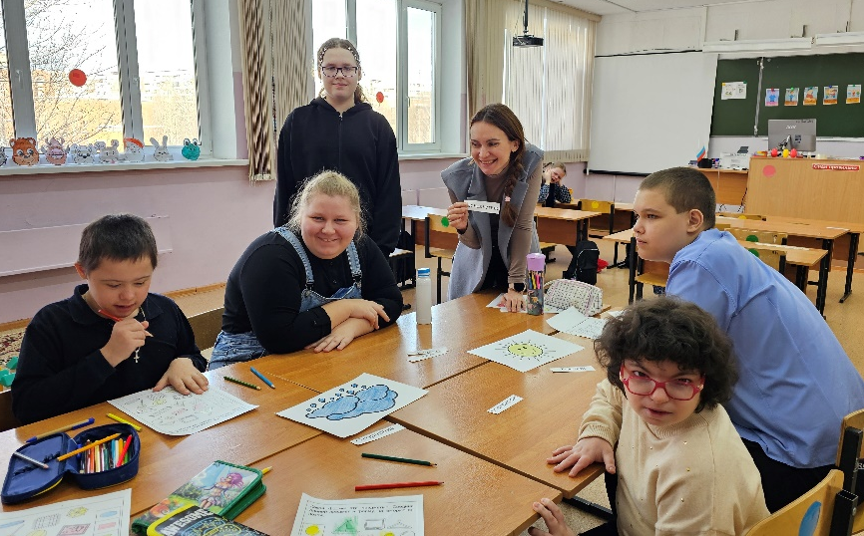
Цель: Снижение эмоционального напряжения, уменьшение тревожности, снятие, мышечных зажимов.
Родитель показывает движение и просит изобразить настроение: «Покапаем как мелкий и частый дождик, а теперь - как тяжелые, большие капли. Походим как старая бабушка, попрыгаем как веселый клоун. Осторожно подкрадемся, как кошка к птичке и т.д.»

Упражнение "Слушай хлопок"
Цель: развитие внимания, произвольности поведения.
Дети свободно передвигаются по комнате, но по хлопку родителя они должны остановиться и превратиться в аиста (поднять одну ногу, руки в стороны), на 2 хлопка они должны отреагировать превращением в лягушку (присесть, пятки вместе, носки врозь, между носками руки), 3 хлопка – разрешается снова двигаться свободно.

Принятие этих мер может способствовать улучшению эмоционального благополучия учащихся, уменьшению уровня стресса и повышению общего уровня удовлетворенности школьной жизнью.
Поддержка эмоционального благополучия учеников – это непрерывный процесс, требующий регулярного пересмотра и корректировки подходов!

